Załącznik nr 1 do Wskazówek do Regulaminu Akcji charytatywnej
„Pysznicka Paczka – Razem w Święta” – Edycja 2023
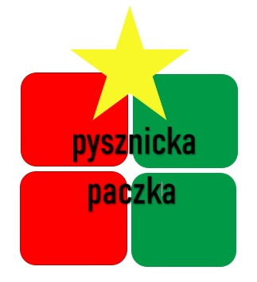
KARTA ZGŁOSZENIOWA
„Pysznicka Paczka –Razem w Święta”
Edycja 2023

1. Dane osoby starszej lub niepełnosprawnej zgłaszanej do Akcjicharytatywnej:
Imię i Nazwisko …………………………………………………………………………………………………
Adres zamieszkania ………………………………………………………………………………………………….
Numer telefonu…………………………………………………………………….……………
Krótki opis sytuacji materialno- bytowej:
…………………………………………………………………………………………………...…...………………………………………………………………………………………………….………………………………………………………………………………………………..…………………………………………………………………………………………………...…………………………………………………………………………………………………...…...………………………………………………………………………………………………
2. Dane zgłaszającego do w/w Akcji:

…………………………………………………………………………………………………...
Pysznica, dn……………… ……………………………………………
Podpis osoby zgłaszającej

Wyrażam zgodę na przetwarzanie moich danych osobowych wymienionych w niniejszym formularzu zgłoszeniowym przez Ośrodek Pomocy Społecznej w Pysznicy
wyłącznie w celu rekrutacjido Akcji charytatywnej „Pysznicka Paczka - Razem w Święta”- Edycja 2023.
Jednocześnie zostałam/em poinformowana/y o możliwości wycofania zgody i wglądu do przetwarzanych danych w dowolnym momencie.
………………………………………….
Podpis osoby zgłaszanej
Informujemy, że klauzula informacyjna przetwarzania Pana/i danych osobowych w celu rekrutacji do w/w Akcji dostępna jest na stronie internetowej Ośrodka Pomocy Społecznej w Pysznicy będącego administratorem danych osobowych lub u koordynatora Akcji.

Przez osobę starszą rozumie się samotną osobę w wieku powyżej 65 lat.

